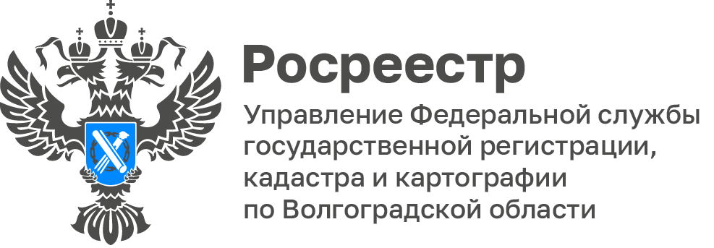

Волгоградский Росреестр рассказал о выплате заработной платы работнику, признанному банкротом

Закон о банкротстве определяет, что с даты признания гражданина банкротом все права в отношении имущества, составляющего конкурсную массу, в том числе на распоряжение им, осуществляются только финансовым управляющим от имени гражданина и не могут осуществляться гражданином лично.

Кроме того, исполнение третьими лицами обязательств перед гражданином по передаче ему имущества, в том числе по уплате денежных средств, возможно только в отношении финансового управляющего и запрещается в отношении гражданина лично.

Никаких исключений для заработной платы данные нормы Закона о банкротстве не содержат.

Все имущество гражданина, имеющееся на дату принятия решения арбитражного суда о признании гражданина банкротом и введении реализации имущества гражданина, составляет конкурсную массу, за исключением имущества, на которое не может быть обращено взыскание в соответствии с гражданским процессуальным законодательством.

Так, взыскание по исполнительным документам не может быть обращено на деньги на общую сумму не менее установленной величины прожиточного минимума самого гражданина-должника и лиц, находящихся на его иждивении, в том числе на заработную плату и иные доходы гражданина-должника в размере величины прожиточного минимума трудоспособного населения в целом по Российской Федерации.

С 01.06.2022 эта сумма для трудоспособного населения составляет 15 172 рубля.

Следовательно, заработная плата гражданина, признанного банкротом, включается в конкурсную массу, за исключением суммы в размере величины прожиточного минимума должника.

Однако это не отменяет обязанности работодателя перечислять денежные средства, причитающиеся гражданину-банкроту, финансовому управляющему в полном объеме.

Вопросы об исключении из конкурсной массы, о невключении в конкурсную массу прожиточного минимума решаются финансовым управляющим самостоятельно во внесудебном порядке.

В частности, реализуя соответствующие полномочия, финансовый управляющий вправе направить работодателю уведомление с указанием сумм, которые должник может получать лично, а также периода, в течение которого данное уведомление действует.

«Несмотря на то, что часть заработной платы работник, признанный банкротом, может получать лично, возможность выдачи заработной платы гражданину-банкроту наличными денежными средствами законодательством не предусмотрена», - отмечает руководитель Управления Росреестра по Волгоградской области Наталья Сапега.

С уважением,
Балановский Ян Олегович,
Пресс-секретарь Управления Росреестра по Волгоградской области
Mob: +7(937) 531-22-98
E-mail: pressa@voru.ru

